

PROPOSAL SCAN BARCODE GUDANG FARMASI
(PENAMBAHAN ATAU PENGEMBANGAN PELAYANAN)
RS PRIMA HUSADA MALANG
TAHUN 2024

PROPOSAL SCAN BARCODE GUDANG FARMASI
(PENAMBAHAN ATAU PENGEMBANGAN PELAYANAN)
RS PRIMA HUSADA MALANG
TAHUN 2024

- LATAR BELAKANG
Dalam manajemen persediaan farmasi, pengawasan dan pengendalian stok merupakan aspek penting yang mempengaruhi efisiensi operasional dan kualitas pelayanan. Stok opname adalah proses yang dilakukan untuk menghitung jumlah fisik barang yang ada dan membandingkannya dengan catatan yang tercatat dalam sistem. Namun, sering kali ditemukan selisih antara jumlah yang tercatat dan jumlah fisik yang ada.
Selisih stok opname dapat terjadi karena berbagai faktor, seperti kesalahan dalam pencatatan, kehilangan barang, kerusakan, atau penggunaan yang tidak terdata. Selisih ini dapat berdampak signifikan, mulai dari dampak finansial hingga berpengaruh pada ketersediaan obat dan pelayanan kesehatan. Oleh karena itu, penting untuk memahami penyebab selisih ini dan melakukan analisis untuk mengidentifikasi langkah-langkah perbaikan yang diperlukan.
Di Rumah Sakit Prima Husada selisih stok opname di pengaruhi oleh beberapa hal mulai dari permasalahan petugas di antaranya oleh karena ketidak telitian petugas dalam menginput data, ketidak tepatan pengaplikasian SOP yang ada, metode yang di gunakan, lingkungan, Teknik, sistem serta adanya merk obat yang tidak konsisten. Dengan mengidentifikasi dan mengelola selisih stok opname secara efektif, fasilitas kesehatan dapat meningkatkan akurasi persediaan, mengurangi kerugian, dan memastikan ketersediaan obat yang optimal bagi pasien.

Dalam Era Globalisasi sekarang ini, Rumah Sakit dituntut untuk meningkatkan kinerjaserta daya saing sebagai badan usaha dengan tidak mengurangi misi sosial yang dibawanya.Rumah Sakit harus merumuskan kebijakan-kebijakan strategis antara lain efisiensi daridalam (Organisasi, Manajemen, serta SDM) serta harus mampu secara cepat dan tepat mengambil keputusan untuk peningkatan pelayanan kepada masyarakat agar dapat menjadi organisasi yang responsif, inovatif, efektif, efisien dan menguntungkan.

Pengelolaan inventaris yang efisien dan akurat merupakan aspek penting dalam operasional gudang farmasi di Rumah Sakit Prima Husada Malang. Dalam industri farmasi, di mana setiap produk memiliki dampak signifikan terhadap kesehatan pasien, kebutuhan untuk sistem yang handal dan terintegrasi menjadi sangat mendesak. Penggunaan alat scan barcode merupakan solusi inovatif yang dapat mengatasi berbagai tantangan yang dihadapi dalam pengelolaan stok obat dan produk kesehatan lainnya.

Dengan meningkatnya volume transaksi dan kompleksitas jenis produk yang dikelola di Rumah Sakit Prima Husada Malang, metode manual dalam pencatatan dan pengendalian stok menjadi semakin rentan terhadap kesalahan. Kesalahan dalam pengelolaan inventaris dapat berakibat fatal, mulai dari kesalahan pengiriman hingga dampak serius pada keselamatan pasien. Oleh karena itu, implementasi teknologi pemindaian barcode di gudang farmasi diharapkan dapat memberikan peningkatan signifikan dalam efisiensi operasional, akurasi data, serta kepatuhan terhadap regulasi yang berlaku di Rumah Sakit Prima Husada Malang.

Dalam pengajuan ini, kami akan membahas pentingnya penggunaan alat scan barcode, manfaat yang diharapkan, serta bagaimana teknologi ini dapat diintegrasikan ke dalam sistem manajemen yang ada. Dengan demikian, pengajuan ini tidak hanya bertujuan untuk meningkatkan kinerja gudang, tetapi juga untuk mendukung keselamatan dan kepuasan pasien melalui pengelolaan obat yang lebih baik di Rumah Sakit Prima Husada Malang.

- TUJUAN
Pengajuan Scan Barcode di Gudang Farmasi mempunyai tujuan yaitu :
- Meningkatkan Efisiensi Operasional: Mempercepat proses penerimaan, penyimpanan, dan pengambilan barang, sehingga waktu yang diperlukan untuk pengelolaan inventaris dapat diminimalkan.
- Meningkatkan Akurasi Data: Mengurangi kemungkinan kesalahan petugas Gudang farmasi dalam pencatatan dan pengelolaan stok, yang sangat penting untuk memastikan informasi yang tepat mengenai produk yang tersedia.
- Pengendalian Stok yang Lebih Baik: Memungkinkan pemantauan stok secara real-time, sehingga memudahkan pengelolaan pengadaan dan distribusi obat sesuai kebutuhan.
- Kepatuhan Terhadap Regulasi: Memastikan bahwa semua persediaan farmasi yang masuk dan keluar dari gudang terdaftar dengan benar, mendukung proses audit dan pelaporan yang diperlukan oleh regulasi yang berlaku.
- Pengurangan Biaya Operasional: Dengan meningkatkan efisiensi dan akurasi, diharapkan dapat mengurangi biaya yang terkait dengan pengelolaan inventaris.
- Tindak Lanjut yang Lebih Efisien: Memudahkan dalam melakukan recall produk atau penarikan obat, sehingga dapat menjamin keselamatan pasien secara lebih efektif.
- Integrasi Sistem yang Lebih Baik: Memungkinkan integrasi dengan sistem manajemen informasi lainnya untuk meningkatkan analisis dan pengambilan keputusan yang lebih baik.
- Peningkatan Pelayanan Pasien: Dengan pengelolaan inventaris yang lebih baik, rumah sakit dapat memastikan ketersediaan obat yang tepat waktu, sehingga mendukung kualitas layanan kesehatan.

- MANFAAT
Scan barcode di Gudang farmasi Rumah Sakit Prima Husada Malang akan memberikan manfaat bagi pasien, petugas farmasi dan juga rumah sakit.
- Bagi Pasien yaitu dapat meningkatkan pelayanan pasien yang mana ketersediaan obat dapat di berikan tepat waktu sehingga mendukung kualitas layanan kesehatan.
- Bagi petugas farmasi yaitu petugas akan lebih mudah dalam pelaporan dan pengelolaan sediaan farmasi serta mempercepat proses kerja dengan minimal resiko kesalahan.
- Bagi Rumah Sakit yaitu meningkatkan efisiensi, kepastian akurasi data yang tinggi dalam pengelolaan stok, pengendalian stok yang lebih baik dengan pemantauan sediaan farmasi yang real time serta menghindari kelebihan maupun kekurangan stok, meningkatkan efiensi operasional yang berujung pada pengurangan biaya tenaga kerja, serta integrase sistem yang lebih baik.

- DATA SEDIAAN FARMASI

Tabel 1. Jumlah Persediaan Farmasi Di Gudang Farmasi Rumah Sakit Prima Husada Malang
NO | NAMA RAK | JUMLAH SEDIAAN
1 | Rak Alkes | 415
2 | Rak B3 | 30
3 | Rak Benang | 57
4 | Rak Elektrolit Konsetrat | 3
5 | Rak Obat Hibah | 22
6 | Rak High Allert | 57
7 | Rak Infus | 31
8 | Rak inhalasi | 13
9 | Rak Injeksi | 77
10 | Rak Kulkas | 22
11 | Rak Narkotika Psikotropika | 31
12 | Rak Nutrisi | 6
13 | Rak Obat Luar | 46
14 | Rak Obat Tertentu | 11
15 | Rak Oral Generik | 134
16 | Rak Oral Paten | 84
17 | Rak Obat Tetes Mata | 26
18 | Rak Prekusor | 7
19 | Rak Obat Sirup | 33
20 | Rak Supp | 10
21 | Rak Vaksin | 27
TOTAL |  | 1142

- TAHAP DAN PELAKSANAAN

- Persiapan
- Analisis Kebutuhan: Identifikasi kebutuhan sistem dan jenis barcode yang akan digunakan serta alat apa saja yang akan di butuhkan.
- Scanner Barcode dan aksesoris:
Alat utama untuk membaca barcode. Terdapat berbagai jenis, seperti handheld scanner, fixed-mount scanner, atau smartphone dengan aplikasi pemindai.
- Komputer atau Laptop:
Untuk mengelola data yang diperoleh dari pemindaian. Bisa digunakan untuk menyimpan, memproses, dan menganalisis informasi.
- Aplikasi Pemindai Barcode:
Software yang diperlukan untuk menginterpretasikan data dari barcode dan mengintegrasikannya dengan sistem manajemen persediaan.
- Label Barcode:
Jika belum ada, perlu membuat atau mencetak label barcode untuk produk yang belum teridentifikasi.
- Printer Barcode:
Printer barcode adalah perangkat yang digunakan untuk mencetak label barcode pada berbagai jenis media, seperti kertas, plastik, atau bahan lainnya
- Database atau Sistem Manajemen Persediaan:
Sistem yang digunakan untuk menyimpan dan mengelola informasi produk yang dipindai (SIMRS).
- Pembuatan dokumen kebutuhan sistem
- Pembuatan alur sistem
- Pemilihan Perangkat: Pilih perangkat keras seperti scanner barcode dan software yang sesuai.
- Pembentukan Tim untuk penerapan sistem scan barcode, terdiri dari :
- Direktur
- Kepala bidang
- Kains Farmasi
- PJ Gudang
- Programer
- IT
- Pengadaan Medis PT
- Keuangan PT
- Desain Sistem
- Desain Sistem: Rancang layout sistem yang mencakup integrasi dengan sistem manajemen gudang. (mudah di baca dan warna yang jelas)
- Pembuatan Barcode: Buat dan cetak barcode untuk semua produk farmasi.
- Pemasangan barcode
- Pengujian Sistem
- Penerapan Sistem Scan Barcode
- Pembelajaran Penggunaan
- Pelatihan Karyawan: Latih staf mengenai penggunaan scanner dan software.
- Integrasi dengan SIMRS
- Implementasi: Laksanakan sistem di gudang, termasuk pengujian fungsionalitas.
- Terintegrasi terhadap data pelanggan, penjualan dan keuangan

- PRODUK DAN LAYANAN
- Sistem dengan Scan Barcode
- Manajemen Inventaris: Pelacakan obat dan alat kesehatan secara real-time.
- Pengeluaran dan Penerimaan Barang: Memastikan akurasi dalam proses penerimaan dan pengeluaran produk.
- Penyimpanan: Mengelola lokasi penyimpanan berdasarkan kode barcode.
- Pelacakan Kedaluwarsa: Memantau tanggal kedaluwarsa untuk mencegah pemborosan.
- Pengiriman: Memastikan pengiriman yang tepat kepada pelanggan atau rumah sakit.
- Alur Penerimaan Barang dengan Sistem Scan Barcode
- Penerimaan Barang:
- Petugas menerima barang dari distributor.
- Petugas memeriksa dokumen pengiriman untuk memastikan kesesuaian antara barang dengan SP.
- Pemindaian Barcode:
- Petugas menggunakan scanner barcode untuk memindai kode barcode pada kemasan produk.
- Sistem mencocokkan informasi dengan database untuk memverifikasi jenis dan jumlah barang dengan cara :
- Database Sentral: Semua informasi sediaan farmasi, termasuk nama, jumlah, dan tanggal kedaluwarsa, disimpan dalam database sentral.
- Pemindaian Otomatis: Saat barcode dipindai, data otomatis diinput ke dalam sistem, mengurangi kemungkinan kesalahan manual.
- Kategorisasi: Data diorganisir berdasarkan kategori produk, lokasi penyimpanan, dan status exp untuk memudahkan akses.
- Akses Real-Time: Petugas dapat mengakses informasi terkini mengenai stok secara langsung melalui perangkat yang terhubung.
- Keamanan Data: Data dilindungi dengan sistem keamanan untuk mencegah akses tidak sah dan kehilangan informasi.
- Penyimpanan Data:
- Data yang dipindai (nama produk, No. Batch, dan tanggal exp) disimpan dalam sistem manajemen inventaris dengan cara
- Format Data: Data biasanya disimpan dalam format terstruktur seperti SQL atau NoSQL dan Menggunakan standar seperti UPC, EAN, atau QR Code yang menyimpan informasi dalam bentuk yang dapat dipindai.
- Backup dan Pemulihan: Sistem harus memiliki mekanisme backup rutin untuk mencegah kehilangan data.
- Integrasi: Data dapat terintegrasi dengan SIMRS, untuk memastikan aliran informasi yang lancar.
- Analisis dan Pelaporan: Data yang disimpan dapat dianalisis untuk menghasilkan laporan mengenai keluar masuk barang sediaan farmasi.
- Akses Kontrol: Hanya pengguna terotorisasi yang dapat mengakses dan memodifikasi data, menjaga keamanan dan integritas informasi.
- Struktur Data meliputi:
- Nama Produk: Nama lengkap obat atau alat kesehatan.
- No. Batch yang tersedia di kemasan.
- Tanggal Exp: Tanggal terakhir sediaan dapat digunakan.
- Lokasi Penyimpanan: Lokasi fisik barang di gudang.
- Penyimpanan Barang:
- Petugas menempatkan barang di lokasi penyimpanan yang ditentukan.
- Memindai barcode lokasi penyimpanan untuk memastikan akurasi.
- Pembaruan Inventaris:
- Sistem otomatis memperbarui status sediaan farmasi untuk mencerminkan barang yang baru diterima.
- Pelaporan:
- Sistem menghasilkan laporan penerimaan barang untuk tujuan audit dan pemantauan.

Alur 1. Penerimaan Barang dengan Sistem Scan Barcode
Petugas menerima Barang
Petugas memeriksa dokumen pengiriman
Petugas melakukan Scan barcode
Petugas membuat barcode dan memasukan data
- Nama Produk
- No. Batch
- Tanggal Exp
- Lokasi penyimpanan
Sistem akan memverifikasi informasi dengan data base untuk verifikasi
Sistem mencocokan dengan data base sentral
Data otomatis di input kedalam sistem
Data di organisir berdasarkan kategori produk
Petugas melihat stok di computer
Penyimpanan data oleh sistem
Petugas menempatkan barang sesuai lokasi yang di tentukan
Sistem otomatis memperbaruhi status sediaan farmasi

- Alur Mutasi Barang dari Gudang ke Unit Layanan dengan Sistem Barcode
- Persiapan Sebelum Mutasi
- Persiapan Barang: Pastikan barang yang akan dimutasi sudah siap dan terlabel dengan barcode yang benar.
- Sistem Manajemen Persediaan: Pastikan sistem manajemen persediaan sudah siap untuk mencatat mutasi.
- Pemindaian Barang di Gudang
- Pindai Barcode: Gunakan scanner barcode untuk memindai barcode setiap barang yang akan dimutasi.
- Verifikasi Data: Sistem akan menampilkan informasi tentang barang, seperti nama, jumlah, dan lokasi. Verifikasi bahwa informasi tersebut sesuai.
- Input Data Mutasi
- Input Jumlah: Masukkan jumlah barang yang akan dimutasi jika ada lebih dari satu unit.
- Tentukan Tujuan: Pilih unit layanan yang akan menerima barang.
- Proses Mutasi di Sistem
- Update Stok Gudang: Setelah pemindaian, sistem secara otomatis mengurangi jumlah barang di gudang.
- Catat Mutasi: Buat catatan mutasi dalam sistem untuk keperluan pelacakan dan audit.
- Pengiriman Barang ke Unit Layanan
- Kemas Barang: Siapkan dan kemas barang yang akan dikirim ke unit layanan.
- Pindai Ulang (Opsional): Sebelum pengiriman, pindai ulang barang untuk memastikan jumlah dan jenis yang tepat.
- Update Stok di Gudang Farmasi
- Update Stok Gudang Farmasi: Sistem akan membaca sisa stok yang ada di Gudang
- Dokumentasi: Simpan catatan mutasi untuk keperluan audit dan pelacakan.
- Monitoring dan Evaluasi
- Laporan Mutasi: Buat laporan untuk memantau mutasi barang secara berkala.
- Evaluasi Proses: Tinjau dan evaluasi alur untuk meningkatkan efisiensi dan mengurangi kemungkinan kesalahan.

Flow Chart 1. Penerimaan dan Pengeluaran Barang dengan Sistem Scan Barcode
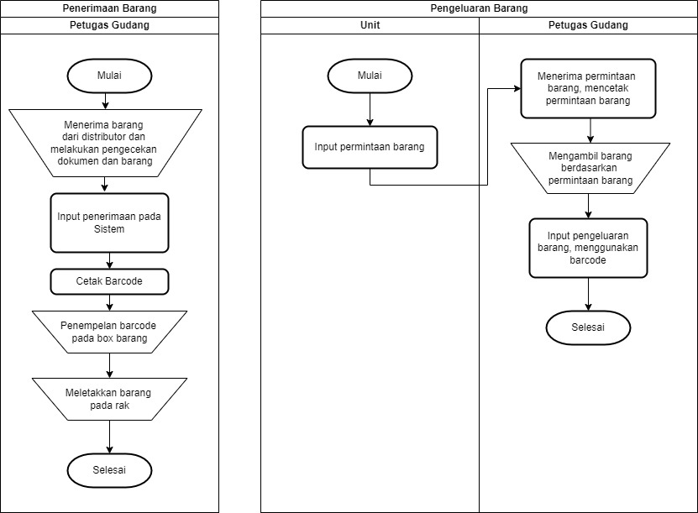
- RENCANA PENGAJUAN UNIT
Jenis : Scan Barcode
Jumlah : 1 unit
- Spesifikasi Umum :

Nama Produk | CD-207 BT Scanner Barcode
Merek | CD 207 BT 1D 2D USB BLUETOOTH
Sensor | 640x480 CMOS
Interpretation | 5 Mil
Wireless Radio/Range | 2.4 GHz
Jarak Scan | 50 Meter Area Terbuka
Battery Capacity | 1200 mAh
Bluetooth Module | Bluetooth module 4.1
Dimensions (wxhxd) | 148 mm x 97 mm x 90 mm
Kelengkapan Produk | Scanner, Kabel USB, Dongle, Stand, Manual Book
Harga | Rp. 1.015.300

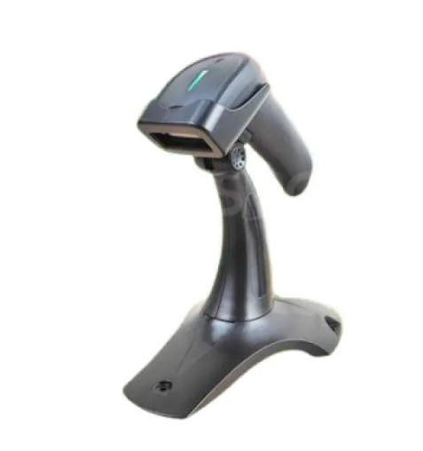
Jenis : Barcode Printer
Jumlah : 1 unit
- Spesifikasi Umum :

Nama Produk | Printer Label
Merek | PRINTER Zebra ZD888
Metode Pencetakan | Thermal (Auto Cutter)
Resolusi | 203 dpi
Ukuran Kertas | Thermal Paper
Print Speed | 152 mm/s
USB Support | USB 2.0
Harga | Rp. 2.700.000

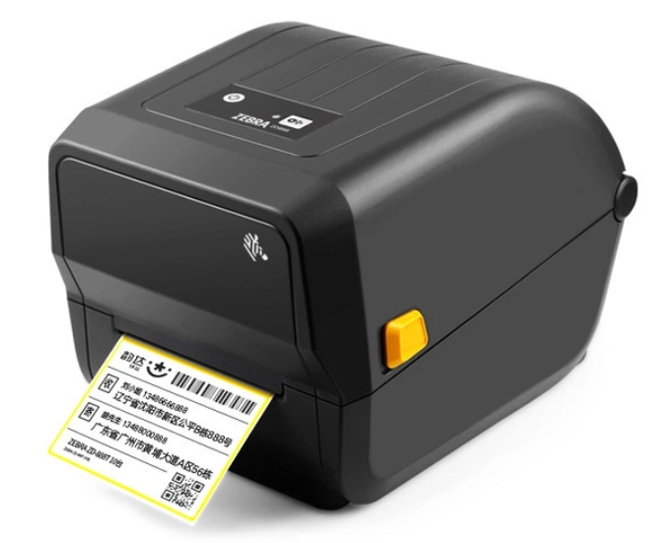

- PENUTUP
Implementasi sistem scan barcode di gudang farmasi akan meningkatkan efisiensi operasional, akurasi pengelolaan inventaris, dan meminimalkan kesalahan petugas dalam melakukan penginputan keluar masuk barang. Dengan sistem ini, pengawasan terhadap sediaan farmasi menjadi lebih mudah, dan informasi yang akurat tersedia secara real-time, mendukung pengambilan keputusan yang lebih baik. Investasi dalam teknologi ini akan memberikan manfaat jangka panjang, meningkatkan kepuasan pasien, dan mendukung kelancaran pekerjaan secara keseluruhan. Kami berharap proposal ini dapat disetujui untuk langkah selanjutnya dalam transformasi digital gudang farmasi.

Malang, 01 Oktober 2024

Kepala Bidang Umum dan Keuangan  drg. Endy Wira Pradana, M.MRS | PLT Kepala Bidang Penunjang Medis  Putri Indah Purnamasari, Amd. Keb
Menyetujui
PLT Direktur Rumah Sakit Prima Husada

dr. Nur Mazidah

